報道関係者各位

2017年4月吉日
イオンレイクタウン「VR Center」PR 事務局

「たった3分で子育て体験」、VRCenterにて、ビジネススモデル共同実証実験を行った
神奈川工科大学がニコニコ超会議2017に登場、”VR赤ちゃん”を公開実験。
VRCenterと研究協力を行う「Real Baby - Real Family」
ニコニコ超会議2017にて公開実験のお知らせ

2017年4月29日（土）
於：幕張メッセ「JapanVR Fest.」ゾーン（Hall 9）

日本最大級の広さを有する、常設型VR専門エンタテインメント施設イオンレイクタウン「VR Center」は、神奈川工科大学とVRによる新しいライフスタイルの開発を行っており、このたびのニコニコ超会議2017公開実験にてVR内広告の協力を行うことをお知らせいたします。

記

【「Real Baby - Real Family」とは】
神奈川工科大学の情報学部 情報メディア学科および創造工学部 ロボット・メカトロニクス学科3年生によるチーム「明るい家族計画」によって開発された学生中心のVRプロジェクトで、「VRで愛を伝える」ことをテーマに「VR内で子供を作って育てる作品」です。
ディープラーニングを使った顔画像処理により体験者自身の顔画像を元に3D空間で自身の顔の特徴を持った赤ちゃんに出会うことが可能です。この赤ちゃんはシンプルな人工知能により、泣く、笑う、見つめるなどの体験者に対する反応を示し、体験者は視覚・聴覚・触覚をフルに使い、赤ちゃんが人々に与える影響をVR空間上で短時間に体験することが可能になっています。このVRならではの体験を通して、出産や育児について前向きに考える機会を与える設計が評価されています。
2016年10月29〜30日に日本科学未来館において行われたIVRC2016決勝大会にて、応募100作品中で唯一となる国際賞「Laval Virtual Award」を受賞し、また本受賞によって招待された欧州最大規模のVRフェスティバル・第19回「Laval Virtual 2017」（2017年3月22〜26日／フランス・ラヴァル市）において、17,700人の専門家向けおよび一般参加者向けの展示を行い、さらに240社の出展者から唯一となる賞として、世界最大かつ44年の歴史を持つCG/インタラクティブ技術の国際会議である「ACM SIGGRAPH」より「ACM SIGGRAPH Award」を受賞し、2017年7月に開催される「SIGGRAPH 2017」（アメリカ・ロサンゼルス）における最先端技術が集まるセッションである「SIGGRAPH Emerging Technologies 2017」において国際発表予定です。
本プロジェクトは、学生コンテストが終了したのち、現在神奈川工科大学 情報学部 情報メディア学科 白井暁彦准教授の指導の下、神奈川工科大学のエンタテイメントVRの重点研究プロジェクト「VREAK」支援プロジェクトとして活動しています。VRエンタテイメントの新しい市場を拡張する研究として基礎研究及び開発が続けられています。

【イオンレイクタウン「VRCenter」とのコラボレーション】
国内・国外，様々な展示を通した評価から、「Real Baby - Real Family」は、ただの人形や映像と異なり「感情に訴える」という映像中心の既存VRから、「感情の設計」という新たな可能性を探求しており、幅広い体験者に影響を及ぼす可能性が評価されています。イオンレイクタウン「VRCenter」でのフィールドデータから、世界から注目されている日本の少子高齢化問題にアプローチする新たなVRサービスの開発を共同で研究しています。
子供を産むことについてシリアスに考えづらい若者に向けた「おもしろい体験を通したシミュレーション」、「育児エンタテイメント」といったカジュアルなゲーミフィケーション効果が確認されており、ショッピングモールやデートスポットなどにおけるプリントシール機感覚の若者向けエンタテイメントVR体験や、少子高齢化問題へアプローチするための新規サービスのための商品提案・市場開拓の手がかりとなるマーケットリサーチ及び啓蒙のための公開実験として、このたびのニコニコ超会議2017でのフィールドデータの取得を行います。

ご来場の皆様のご体験・ご協力をお願いいたします。

【お問い合わせ先】

神奈川工科大学 情報学部 情報メディア学科 白井研究室
「Real Baby - Real Family」プロジェクト
Web http://blog.shirai.la/baby/ メール baby@shirai.la

イオンレイクタウン「VR Center」PR事務局担当：井関
TEL(FAX)：048-930-7437 MAIL：vrcenterjp@gmail.com
https://www.vrcenter.jp/

＜写真およびキャプション＞
Photo01：「Real Baby - Real Family」代表写真
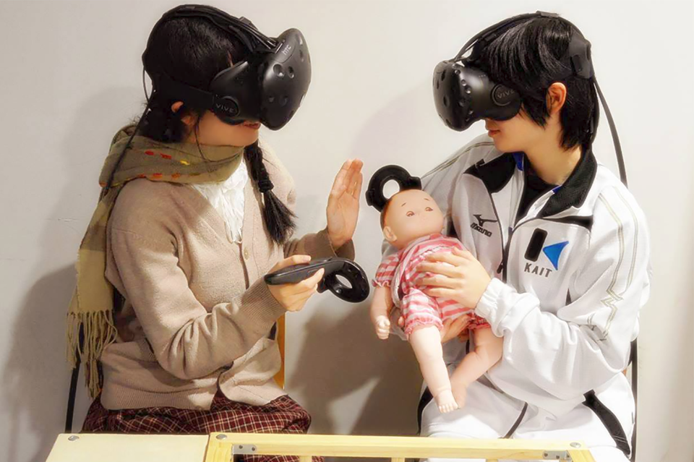
Photo02：「Real Baby - Real Family」体験中の視界、体験者自身の顔画像から生成されたVR赤ちゃん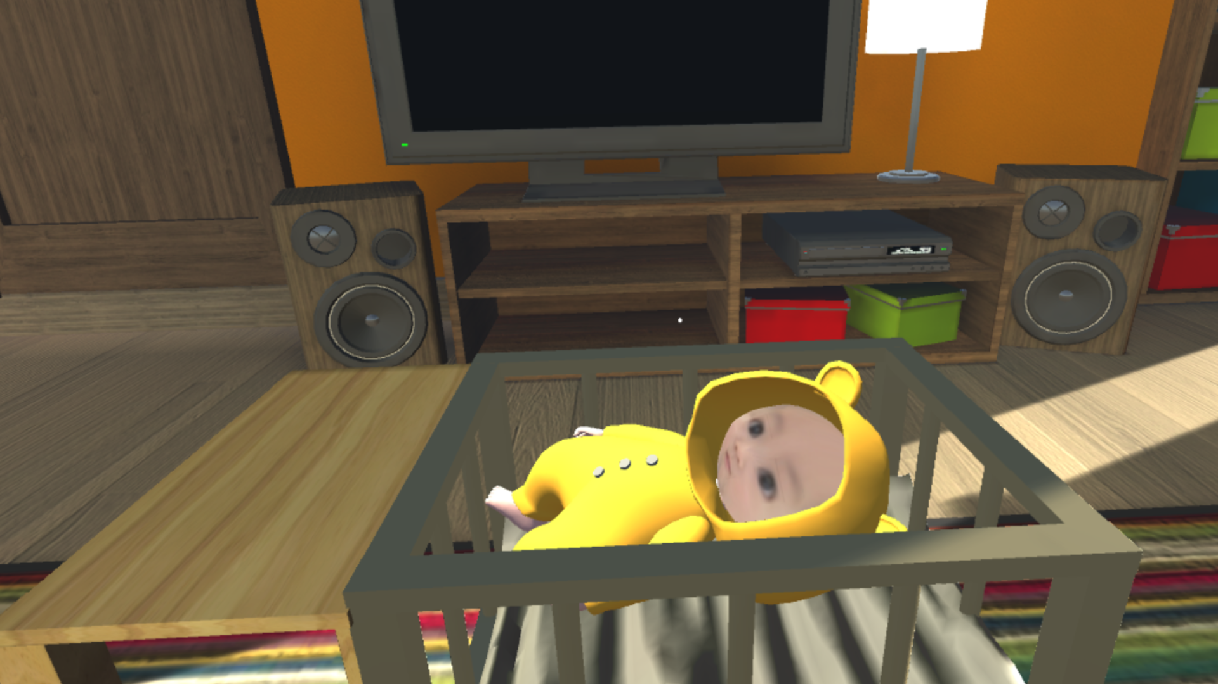
Photo03：「Real Baby - Real Family」体験中、哺乳瓶からミルクをあげています。赤ちゃんが笑い、手には振動が伝わります。
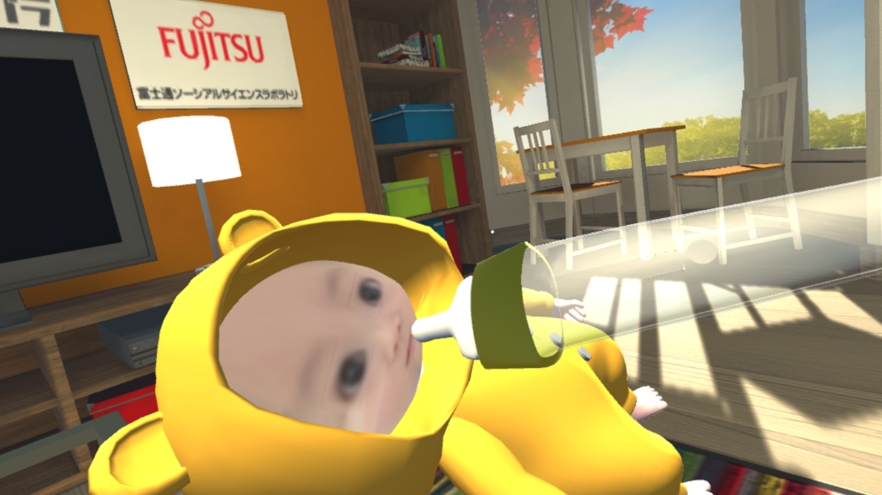
Photo04：「Real Baby - Real Family」ポスター(日本語版)
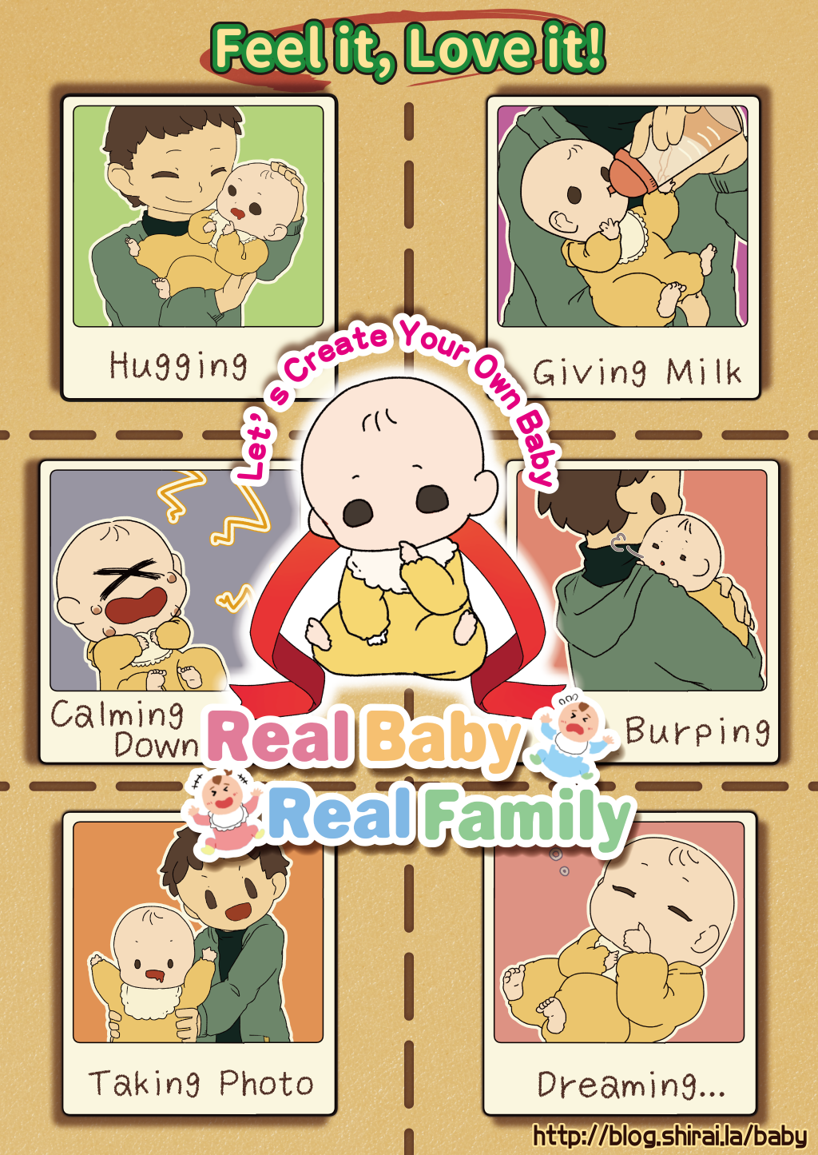
Photo05：「VRCenter」および「AEON」のVR内広告
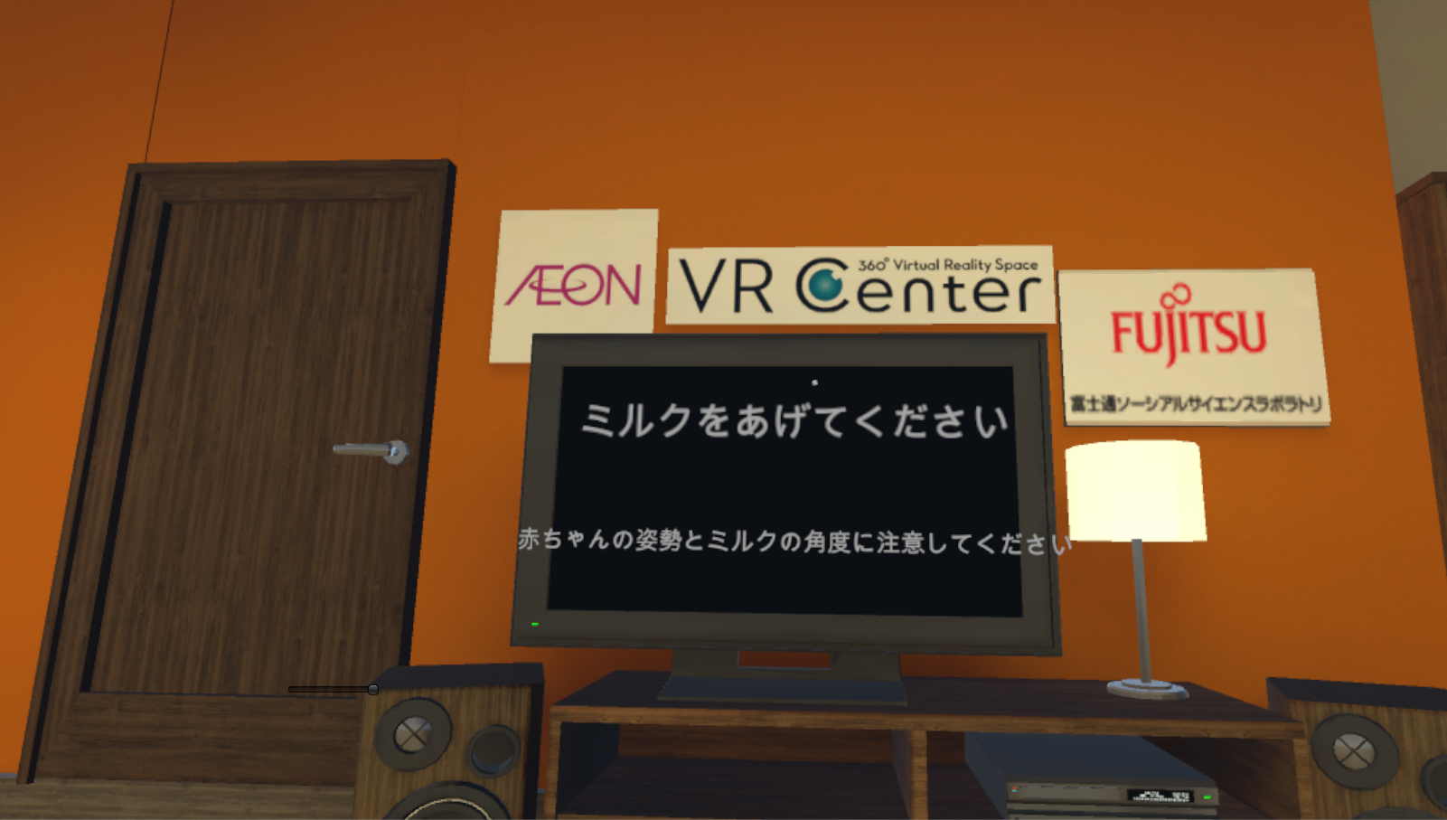
Photo06：体験者の顔画像から生成されたVR赤ちゃんとVR内広告
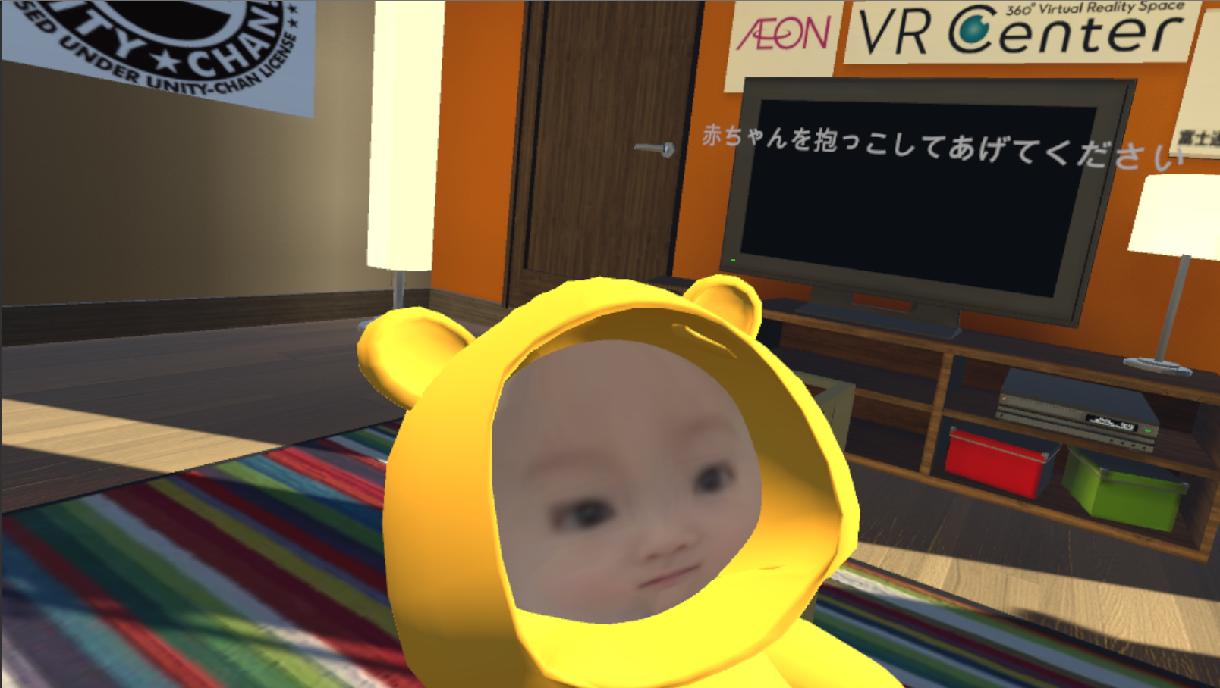

以上

